山西大学计算机与信息技术学院
实验报告
姓 名 | 王江涛 |  | 学 号 | 202301006133 | 专业班级 | 人工智能2301
课程名称 | Java实验 |  |  |  |  | 实验日期 | 2024.4.28
成 绩 |  |  | 指导教师 |  |  | 批改日期
实验名称 |  | 实验5 JAVA常用类
一．实验目的：
（1）掌握常用的String，StringBuffer(StringBuilder)类的构造方法的使用；
（2）掌握八种基本类型对应的包装类，以及他们之间的区别与联系。
（3）掌握字符串的比较方法，尤其equals方法和==比较的区别；
（4）掌握String类常用方法的使用；
（5）掌握字符串与字符数组和byte数组之间的转换方法；
（6）Date，Math， PrintWriter，Scanner类的常用方法。
二．实验内容
1编写一个类MyInteger，类中包含一个int数据成员保存这个对象表示的int值，包含一个无参构造方法，一个有参构造方法，包含isEven（）,isOdd(),和isPrime()三个方法，返回boolean值表示该整数是否是偶数，奇数，素数。
程序源代码
package test;
import java.util.Scanner;
public class test_1 {
public static void main(String[] args) {
Scanner input = new Scanner(System.in);
int n = input.nextInt();
MyInteger m = new MyInteger(n);
System.out.println("is n an Even:" + m.isEven());
System.out.println("is n an odd:" + m.isOdd());
System.out.println("is n a prime:" + m.isPrime());
}
}
class MyInteger {
private int n;
public MyInteger() {
}
public MyInteger(int n) {
this.n=n;
}
public boolean isEven() {
if(this.n%2==0)
return true;
return false;
}
public boolean isOdd() {
if(n%2==0)
return false;
return true;
}
public boolean isPrime() {
for(int i=2;i<=Math.sqrt(n);i++)
if(n%i==0)
return false;
return true;
}
}
程序运行结果贴图
吗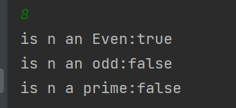
2.二进制数转换为十六进制数
程序源代码
import java.util.Scanner;
public class test_1 {
public static void main(String[] args) {
System.out.println("please input a binary number:");
Scanner input = new Scanner(System.in);
String binaryString = input.nextLine();
int decimal = Integer.parseInt(binaryString, 2);
String hexString = Integer.toHexString(decimal);
System.out.println("binarynumber: " + binaryString + " headecimalnumber: " + hexString);
}
}
程序运行结果贴图
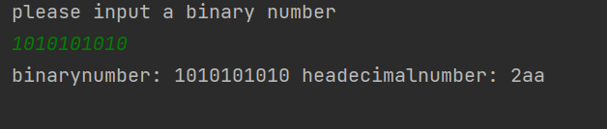
3.将十进制转换为二进制
程序源代码
import java.util.Scanner;
public class test_1 {
public static void main(String[] args) {
Scanner input = new Scanner(System.in);
System.out.println("please input a decimal number:");
int decimalNumber = input.nextInt();
String binaryString = Integer.toBinaryString(decimalNumber);
System.out.println("The binary representation of " + decimalNumber + " is " + binaryString);
}
}
程序运行结果贴图
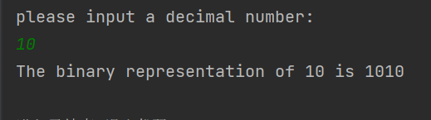
4. 一些网站设定了一些制定密码的规则。编写一个方法，检验一个字符串是否是合法的密码。假设密码规则如下：
（1）密码必须至少有8个字符。（2）密码只能包括字母和数字。
（3）密码必须至少有2个数字。
编写一个程序，提示用户输入密码，如果该密码符合规则就显示“Valid Password”,否则显示“Invalid Password”。
程序源代码
import java.util.Scanner;
public class test_1 {
public static void main(String[] args) {
int num = 0;
Scanner input = new Scanner(System.in);
System.out.println("The password rules are as follows:" +"\n"
+ "(1) the password must be at least 8 characters."+"\n"
+"(2) passwords can only include letters and numbers."+"\n"
+"(3) the password must have at least 2 digits.");
System.out.println("Please input password:");
String password = input.nextLine();
if(password.length()<8)
System.out.println("Invalid Password");
else
for(int i = 0;i<password.length();i++)
{
if (Character.isLetter(password.charAt(i)) && Character.isDigit(password.charAt(i)))
{
if (Character.isDigit(password.charAt(i)))
num += 1;
}
else
break;
}
if(num>=2)
System.out.println("Valid Password");
else
System.out.println("Invalid Password");
}
}
程序运行结果贴图
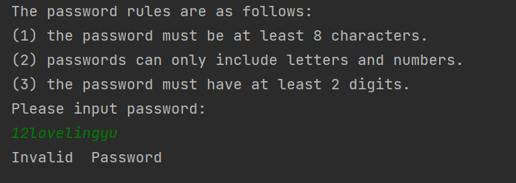
5.使用下面的方法头编写一个方法，找出某个指定字符在字符串中出现的次数：public static int count(String str,char a)
例如，count(“Welcome”,’e’)返回2.编写一个测试程序 ，提示用户输入一个字符串，在该字符串后紧跟着一个字符，然后显示这个字符在字符串中出现的次数。
程序源代码
import java.util.Scanner;
public class test_1 {
public static void main(String[] args) {
Scanner input = new Scanner(System.in);
System.out.println("Please input a string:");
String str = input.nextLine();
System.out.println("Please input a letter:");
char a = input.nextLine().charAt(0);
System.out.println(a+" appears:"+count(str,a));
}
public static int count(String str,char a) {
int num = 0;
for (int i = 0; i < str.length(); i++)
if (str.charAt(i) == a)
num++;
return num;
}
}
程序运行结果贴图
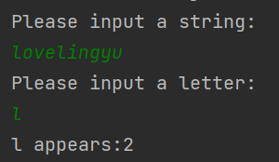
6. Java 提供了3 个日期类：Date、Calendar 和DateFormat。其中，Date 类主要用于创建日期对象并获取日期，Calendar 类可获取和设置日期，DateFormat 类用来设置日期的格式。Java 语言规定的基准日期为1970.1.1 00:00:00 格林威治（GMT）标准时间，当前日期是由基准日期开始所经历的毫秒数转换出来的。
程序源代码如下，手工输入，认真分析并运行程序，掌握java日期相关类的用法。
import java.util.*;
import java.text.*;
public class KY5_10
{
public static void main (String args[])
{
Date today = new Date(); //当前日期和时间
SimpleDateFormat sdf;
sdf= new SimpleDateFormat("yyyy 年MM 月dd 日hh 时mm 分ss 秒 a EEEEE");
System.out.println("当前日期和时间: "+sdf.format(today));
long hms=System.currentTimeMillis(); //当前时间的毫秒数
System.out.println("当前时间的毫秒数="+hms);
Date tomorrow = new Date(hms+24*60*60*1000);
System.out.println("明天是"+sdf.format(tomorrow));
Calendar now = Calendar.getInstance();
int year =now.get(Calendar.YEAR); //年份
int month=now.get(Calendar.MONTH)+1; //月份
int day = now.get(Calendar.DATE); //日期
System.out.print("今天是"+year+"年"+month+"月"+day+"日");
int week = now.get(Calendar.DAY_OF_WEEK); //星期
switch (week)
{
case 1: System.out.println(" 星期日");break;
case 2: System.out.println(" 星期一");break;
case 3: System.out.println(" 星期二");break;
case 4: System.out.println(" 星期三");break;
case 5: System.out.println(" 星期四");break;
case 6: System.out.println(" 星期五");break;
case 7: System.out.println(" 星期六");break;
}
}
}
• 编译并运行程序
程序运行结果贴图
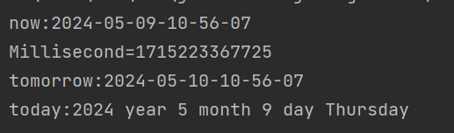
7 Math 是一个最终类，含有基本数学运算函数。创建使用Math 类的应用程序，程序中使用如指数运算、对数运算、求平方根、三角函数、随机数等，可以直接在程序中加Math.前缀调用。
程序源代码
public class test_1 {
public static void main (String args[])
{
int a=3,b=4;
System.out.println("a^b:"+Math.pow(a,b));
System.out.println("loga:"+Math.log(a));
System.out.println("sqrt a:"+Math.sqrt(a));
System.out.println("sina:"+Math.sin(a));
System.out.println("random:"+Math.random());
}
}
程序运行结果贴图
